夏西班牙- 馬德里,巴塞隆納10日
~風車村,唐吉軻德客棧,聖家族教堂~
出發日期:2018年4月起適用
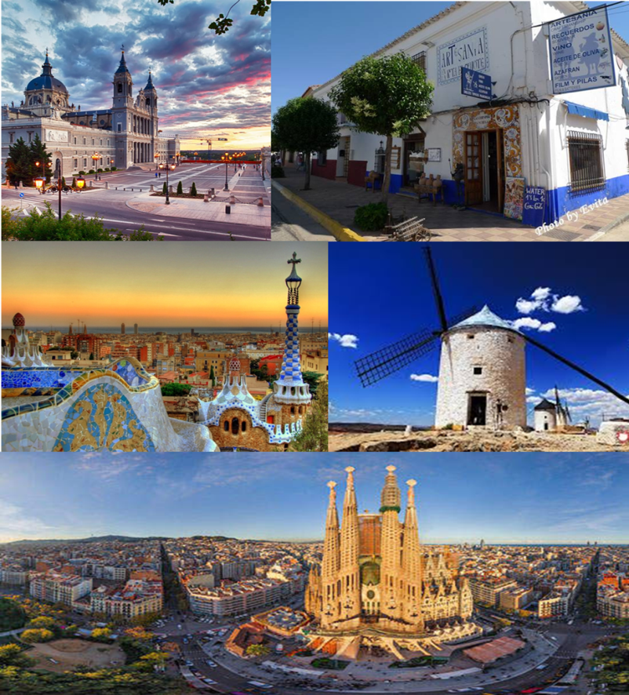
參考航班-
日期 | 航班 | 出發 | 抵達
第一天 | CX531 | 桃園機場20:00 | 香港22:55
第二天 | CX315 | 香港00:50 | 馬德里08:45
第九天 | CX318 | 巴塞隆納13:50 | 香港08:05+1
第十天 | CX450 | 香港10:00 | 桃園機場11:55
行程特色-
★西班牙嚴選景點，玩到精華-
- 馬德里-西班牙首都,活潑的不夜城
- 托雷多-中古世紀風情的鐵甲之都
- 風車村-蔚藍天空下,輕輕轉動的美好時光
- 唐吉軻德客棧-希臘藍白風的西班牙鄉村風情
- 哥多華-回教首都,混合伊斯蘭教,猶太教和天主教的精采城市
- 格拉納達-阿拉伯人佔領多年的城市
- 賽維亞-奔放具獨特創意的藝術地標
- 巴塞隆納-地中海魅力四射的都會城市
- 賽哥維亞-馬德里的鄰近小鎮
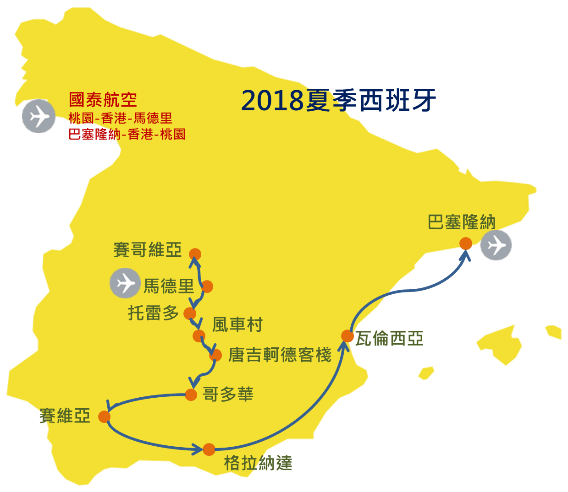
★嚴選航段，不走回頭路-
- 國泰航空為旅客用心著想，秉持親切體貼的待客之道提供創新服務，五度榮獲「Skytrax全球最佳航空公司」大獎，以全球第一的品質享受飛行體驗。
- 我們特別安排搭乘榮獲10大最佳航空公司大獎的國泰航空，嚴選馬德里進,巴塞隆納出的航線。
- 飛往歐洲轉機一次，來回僅四段航班，並在榮獲多屆「Skytrax全球最佳機場」的香港國際機場轉機，感受世界第一機場的氣度和尊榮。

★莊園住宿一晚，深度體驗農村風貌-
特別安排馬德里莊園住宿一晚，並安排品酒活動，讓您可以深度走訪農村。

★老城單飛時間，跟團也自由-
每位團員心目中的西班牙之旅都不同，喜好也不同，所以我們特別安排在老城區或是都市區給您足夠的自由活動時間，您可以直奔當地市集或是路邊悠閒的咖啡店，也可以造訪文藝氣息的博物館或教堂，不論是吃的還是逛的，一切由您自己做主!

★西班牙必嚐美味，色特美食一次蒐集-
- 米其林推薦-烤乳豬風味餐
- 唐吉軻德客棧
- 百花巷烤烏賊餐
- 安達魯希亞風味餐
- 西班牙海鮮燉飯
- 加泰隆尼亞風味餐
- 畢卡索四隻貓餐廳
- 火腿博物館TAPAS風味

每日詳細行程-
第一天 |  | 台北 香港 TPE20:15-HKG22:15 CX531 馬德里 HKG00:30-MAD09:50+1 CX315
帶著期待的心情於桃園機場集合，隨後搭乘國泰豪華客機飛經香港轉機，再轉往西班牙-馬德里；經過長途的飛行，在飛機上養精蓄銳，為著接下來的旅程做準備!
餐食 |  | 早餐：X 中餐：X 晚餐： 機上餐食
住宿 |  | 機上過夜
第二天 |  | 馬德里市區觀光 賽哥維亞
班機在第二天早上抵達馬德里國際機場，辦理入關手續後踏入入境大廳，歡迎來到西班牙~出關後我們直奔以阿拉伯文命名的城市─馬德里，原本是默默無名的小鎮，直到西元1561年，飛利浦二世將此地訂為西班牙首都，名聲才漸漸超越鄰近的托雷多。太陽門廣場，它是馬德里的中心點，中心點的零公里紀念碑，是一塊不大不小正方形的磁磚，就安放在太陽門的人行道上，也代表著西班牙之心－馬德里。鑽進太陽門廣場附近的街尾巷弄尋幽時，別忘記尋找楊梅樹與青銅熊的熊抱樹市徽地標！馬約廣場是馬德里的標誌性廣場，1617年落成，國王菲利普三世的騎馬雕像仍矗立在廣場中間。除了作為市場外，主廣場還見證了許多大規模群眾性活動，比如戲劇表演、處決囚犯、鬥牛等。
隨後造訪馬德里鄰近的小鎮-賽哥維亞。塞哥維亞位於西班牙首都馬德里北邊最著名的是約有兩千年歷史的羅馬水道橋和舊城區，兩者一同被列為聯合國世界遺產。羅馬水道橋建於古羅馬圖拉真大帝(公元53－117年)時代，建造這座水道橋是為了把18公里外的弗利奧河水引入城內飲用，雙層的拱洞設計至今都還保存得相當完好，2000年仍屹立不搖。沿著水道橋旁的樓梯往上到舊城區，走到城牆邊可登高一覽賽哥維亞的市景，沿著城牆散步十分悠閒，也可以發掘舊城區裡的小街區，有許多熱鬧的小酒吧和餐廳聚集。
晚上特別安排火腿博物館西班牙美饌精選－TAPAS。TAPAS是從西班牙人特有的飲食習慣中，所洐生出的一種獨特「輕食文化」。盛傳以前酒館為了招待旅人歇腳，常在酒杯上放置一碟「輕食」如麵包…等，以應付客人的胃口。後來此種食物已無法滿足漸漸地各式的配酒小菜漸漸搬上桌，TAPAS便由此產生。
下車參觀  參考距離 |  | 西班牙廣場、太陽門廣場、零公里標誌、熊抱樹市標/羅馬水道橋  馬德里-90km,1hr-賽哥維亞
餐食 |  | 早餐：機上簡餐 中餐：米其林推薦餐~烤乳豬風味餐 晚餐： 火腿博物館Tapas風味
住宿 |  | 馬德里酒庄
第三天 |  | 托雷多 風車村唐吉軻德酒館哥多華
早晨前往鐵甲之都－托雷多。由太加斯河畔遠眺城區美景，方形的舊皇宮有如城堡般位於城區的最高處，城中還維持中古世紀之古城風情。索科多佛廣場，原意為「馱獸市集」，過去曾是牲畜市場及刑場，也是托雷多人聚集及鬥牛比賽、節慶活動的所在地。托雷多代表性的建築非為名列西班牙三大教堂之一的托雷多大教堂，建築融合哥德、文藝復興及巴洛克三種風格，建於12~14世紀，其悠久的歷史、雄偉的建築，以及巧奪天工的雕刻，讓這座教堂享有崇高的聲譽。
隨後驅車前往白色風車村，小山丘上比鄰的11座純白色風車，在蔚藍的天空下，輕輕轉動美好時光，靜靜俯瞰山下遼闊的小鎮風光。這裡是西班牙作家塞萬提斯文學作品《唐吉訶德》中的場景。續前往傳說中的唐吉軻德客棧，亦為傳說中塞萬提斯創作不朽故事的舞台。
晚上前往昔日安達魯西亞回教古都－哥多華。
下車參觀  參考距離 |  | 索科多佛廣場/托雷多大教堂/白色風車村/唐吉軻德客棧  托雷多-65km,50min-風車村-25km,20min-唐吉軻德客棧-260km,3hr-哥多華
餐食 |  | 早餐：飯店享用 中餐：唐吉軻德客棧 晚餐：中式合菜
住宿 |  | 哥多華四星飯店或同級
第四天 | 哥多華賽維亞
一早進行哥多華觀光，昔日為回教首都的哥多華，在物換星移中，古羅馬橋依然與河水相伴，挺立於人世間達2000年之久，您可見證三個世紀以來混和伊斯蘭教，猶太教和天主教風格的精彩建築藝術。來到風格迥異的安達魯西亞省，彷彿跳躍另一時空。哥多華清真寺，僅次於聖地麥加的世界第二大清真寺，哥德式天主教教堂外觀下，暗藏著三百年統治下的阿拉伯回教文化。八百五十座瑪瑙碧玉般圓柱拱門令人嘆為觀止。傳統伊斯蘭建築的雕刻，卻又融和天主教的壁畫，讓人有種進入迷宮般的奇幻體驗。接著來到百花巷，綠意唯美的花卉造景，街道狹窄但窗櫺優美，白牆掛著精緻的小盆栽，種植或紅或黃等各色花朵，散發無限的愜意與悠閒。
午後前往安達魯西亞的守護天使－塞維亞。獨特的城市散發著多采多姿、兼容並蓄的美感，訴說著昔時今日的美麗風采。抵達後，參觀世界第三大教堂塞維亞大教堂(不入內)，教堂旁襯著12世紀回教式尖塔希拉達塔(上塔)，伴著教堂內的哥倫布陵寢說著悄悄話。。在上千座西班牙廣場之中，塞維亞的西班牙廣場堪稱最為美麗。廣闊優雅的半圓形廣場，環形建築呈現摩爾風格，外牆上繁複又鮮豔的磁磚壁畫，教人讚嘆流連，塞維亞把文藝與休閒融合一體，將安達盧西亞生活文化的精隨展現得淋漓盡致。接著來到城市陽傘，一把將近5000平方公尺的木質巨傘，在熱情如火的南部之都浩大撐起。德國設計事務所J. MAYER H. Architects費時6年打造世界上最大的木造建築，靈感發想於塞維亞奔放氛圍，及安達魯西亞在地元素，並融入摩爾人格柵設計，成為塞維亞獨具創意的藝術地標。
下車參觀  參考距離 |  | 哥多華清真寺/百花巷/塞維亞大教堂/希拉達塔/西班牙廣場/城市陽傘  哥多華-150km,2hr-賽維亞
餐食 |  | 早餐：飯店享用 中餐：百花巷烤烏賊餐 晚餐： 中式6菜1湯
住宿 |  | 賽維亞四星飯店或同級
第五天 |  |  | 賽維亞 格拉納達
隨後前往曾被阿拉伯人統治八百年之久，也是其敗潰前之最後據點-格拉那達，參觀阿拉伯人所戮力興建的人間樂土格拉那達，建於蒼木蓊鬱的山巒之上，是摩爾人在「黃金時代」所遺留下之產物，精緻細膩的建築、清新脫俗的格調，驚世之美令人讚賞；在精雕細琢的皇宮中聳立著卡洛斯五世的文藝復興宮殿，有如一入者，緊挨著消逝的東方廢墟，宣告權力與征服。接著來到阿爾罕布拉宮：建於13世紀，此名來自於阿拉伯語，意指「紅色的城堡」，凝聚最後樂園而建造的華麗王宮，匯集伊斯蘭教藝術精華於一身，是座美得令人神魂顛倒的宮殿，凡是到訪過的旅客都有置身幻想世界的夢幻感受，此建築於1984年登錄為世界文化遺產。接著造訪軒尼洛里菲宮廷花園，意為天堂花園，彎形噴泉終年不斷，一年四季，青青、綠綠、紅紅、紫紫，宛若眾神花園一般，風采永遠不褪！除了精彩的阿拉伯建築藝術之外，充滿回教風情的街區，很容易就讓人掉入阿拉伯神話般的夢境。
*若無法預定阿爾罕布拉宮&軒尼洛里菲宮廷花園門票,則改參觀皇家禮拜堂,敬請見諒!
下車參觀  參考距離 |  |  | 格拉那達/軒尼洛里菲宮廷花園/阿爾罕布拉宮  賽維亞-250km,3hr-格拉納達
餐食 |  |  | 早餐：飯店享用 中餐：自理餐 晚餐：安達魯希亞風味餐(猶太餐)
住宿 |  |  | 格拉納達四星飯店或同級
第六天 |  |  |  | 格拉納達 瓦倫西亞
早餐後前往瓦倫西亞。隨後前往藝術科學城，利用乾涸河道所進行的都市更新建設，以科學館及類似眼球的天文館為主，充滿未來感的造型令人驚艷，而造型流線、由兩個薄殼交互融合切割而成的藝術宮歌劇院，內部設有可容納兩千五百人的多功能表演廳，更被譽為不輸當代的雪梨歌劇院，整個計劃區域正好相隔了城市的新舊區之間，完美的建築展現為這座城市注入了新的生命。
下車參觀  參考距離 |  |  |  | 藝術科學城  格拉納達-450km,5 hr-瓦倫西亞
餐食 |  |  |  | 早餐：飯店享用 中餐：自理餐 晚餐：中式合菜
住宿 |  |  |  | 瓦倫西亞四星飯店或同級
第七天 |  |  | 瓦倫西亞 巴塞隆納
午後前往加泰隆尼亞首府-巴塞隆納，一個地中海魅力四射的都會城市。加泰隆尼亞廣場位於市中心，寬敞的空間常用於舉辦節日和慶祝活動，這裡也是巴塞隆納非常重要的交通樞紐。廣場四周圍繞著商店，並穿插著紀念碑，老城區和摩登現代的街景兼容並蓄，欣賞熙來人往、充滿活力的城市流動。蘭布拉大道，這裡隨時都充滿了人潮，逛街、購物或找個露天咖啡座喝個道地西班牙咖啡小憩一番，浪漫拉丁風情是如此悠閒，聖荷西市場，每天都塞滿觀光客的傳統市場。走進市場迎面而來的就是五彩繽紛的視覺饗宴，無論是菜販還是水果商都把蔬果擺放得整整齊齊，隨處一看就像一幅色彩瑰麗的水彩畫般。
下車參觀  參考距離 |  |  | 加泰隆尼亞廣場/蘭布拉大道/聖荷西市場  瓦倫西亞-350km,4hr-巴塞隆納
餐食 |  |  | 早餐：飯店享用 中餐：西班牙海鮮燉飯 晚餐：中式6菜1湯
住宿 |  |  | 巴塞隆納四星飯店或同級
第八天 |  |  | 巴塞隆納
早餐後繼續巴塞隆納市區觀光。跳脫人們對教堂既定的想像，高第以鬼才的風格和前瞻的眼光，打造前衛的藝術教堂聖家堂。這座旅遊人人必訪的建築景點，高聳的氣勢、奇特的內外觀設計，教堂帶著強烈的自然主義色彩。聖家堂自1882年開工至今仍未完工，預計2026年才會完竣，現在卻已經被登錄為世界文化遺產。之後前往位於巴塞隆納郊區的奎爾公園，是高第的創意景觀建築，設計靈感取材於自然，靈活化用地貌素材和色調，以山壁岩石作為迴廊柱子，將公園與自然景觀融為一體。公園另一大特點是神殿天花板、糖果屋、造型變色龍等，皆由彩色豔麗的馬賽克磚拼貼組合，圖案活潑又生動吸睛。神殿上方是視野寬闊的露天廣場，可以俯瞰整個巴塞隆納和地中海喔！
中午特別安排四隻貓餐廳用餐，由1897年開幕，剛開始為小酒館、客棧，後來成為許多當代藝術家把酒言歡的地方包括畢卡索，他的第一次個人作品展就是在此舉行。讓我們在濃厚的藝術氣息中，邊享受美食，邊想像當時館內文人薈萃的情景，重溫巴塞隆納黃金年代。(註：如遇四隻貓客滿或無法配合之時段，將調整為同級巴塞隆納人氣餐廳)。
午後來到巴塞隆納市中心著名的格拉西亞大道，您會看到很多外形奇怪的公寓大樓，米拉之家就是其中一棟，極具動感，激發了人們的無限遐想。之後來到充滿神秘色彩的巴特由之家，靈感來自聖喬治屠龍神話故事，建築外觀看似一條巨龍盤踞在屋頂，五彩繽紛的磁磚則是龍的鱗片，充分表現自然主義且創意無限！
下車參觀 |  |  | 聖家堂/奎爾公園/格拉西亞大道/米拉之家/巴特由之家
餐食 |  |  | 早餐：飯店享用 中餐：畢卡索四隻貓餐廳 晚餐：加泰隆尼亞風味餐
住宿 |  |  | 巴塞隆納四星飯店或同級
第九天 |  |  | 巴塞隆納國際機場 香港 BCN13:50-HKG08:05+1 CX318
享用完飯店早點後，整理滿滿的收穫與回憶，專車前往巴塞隆納國際機場返回溫暖的家。
餐食 |  |  | 早餐：飯店享用 中餐：機上精緻餐食 晚餐：機上精緻餐食
住宿 |  |  | 豪華客機
第十天 |  |  | 香港 台北HKG10:00-TPE11:55 CX450
班機飛抵桃園國際機場，結束令人難忘的西班牙之旅。期待下一次的相逢在美麗的歐洲！
餐食 |  |  | 早餐：機上精緻餐食 中餐：X 晚餐：X
住宿 |  |  | 溫暖的家
行程費用-
*包含項目：含兵險,含國內外機場稅
*不含項目：不含小費,不含行李小費,不含行李超重費,不含接送費
*訂金每人20000。
*單人房差15000。
*小費每人每天10歐元, (10歐*10天=100歐元)。
*16人成團,最多為45人以下(含)，台灣地區將派遣合格領隊隨行服務。
*小不佔不符合歐洲消防規定,2歲以上小孩皆須佔床,2歲以下嬰兒可不佔床。
溫馨提醒及建議-
1.本公司對同等級之飯店間入住選擇有最終決定之權利。
2.為考量旅客自身旅遊安全，並顧及同團其他旅客之旅遊權益，年滿70歲及行動不便之貴賓，若無親友陪同者，請事先告知敝公司，讓我們為您提供專業的建議
3.如您為未滿20歲之未成年人，未與法定代理人一同報名參加旅遊行程時，須得法定代理人之同意，報名始為有效！為確認您的報名有徵得法定代理人之同意，請您記得將旅行社所給旅遊定型化契約書或同意書，提供給您的法定代理人簽名後並繳回，報名手續始有效完成！
4.團體旅遊需多方顧及全體旅客，時間的安排也需相互配合，故若有嬰幼兒同行時，可能無法妥適兼顧，所以煩請貴賓於報名時，多方考量帶嬰幼兒同行可能產生的不便，以避免造成您的不悅與困擾。
5.素食：因各地風俗民情不同，國外的素食習慣大多是可以食用蔥、薑、蒜、蛋、奶等，除華僑開設的中華料理餐廳外，多數僅能以蔬菜、豆腐等食材料理為主；若為飯店內用餐或一般餐廳使用自助餐，亦多數以蔬菜、漬物、水果等佐以白飯或麵食類。故敬告素食貴賓，海外團體素食餐之安排，無法如同在台灣般豐富且多變化，故建議素食貴賓能多多鑑諒並自行準備素食罐頭或泡麵等，以備不時之需。
6.因氣候無法預測，故若遇大風雪、火山、等情況，則會以行程安全順利為考量，採緊急行程應變措施，敬請見諒。
7.本行程設定為團體旅遊行程，故為顧及旅客於出遊期間之人身安全及相關問題，於旅遊行程期間，恕無法接受脫隊之要求；若因此而無法滿足您的旅遊需求，建議您另行選購團體自由行或航空公司套裝自由行，不便之處尚祈鑒諒。
8.我們為維護旅遊品質及貴賓們的權益，在不變更行程內容之前提下，將依飯店具體確認回覆的結果，再綜合當地實際交通等情況，為貴賓們斟酌調整並妥善安排旅遊行程、飯店入住之先後順序或旅遊路線，請以說明會或最後確認的行程說明資料為準。
9.行程於國外如遇塞車時，請貴賓們稍加耐心等候。如塞車情形嚴重，而會影響到行程或餐食的安排時，為維護旅遊品質及貴賓們的權益，我們將為您斟酌調整並妥善安排旅遊行程，敬請貴賓們諒解。

注意事項-
★台灣地區國際航線旅客手提行李之安檢新規定 ２００７年０３月０１日起，自我國搭乘國際線班機﹝含國際包機﹞之出境、轉機及過境旅客之手提行李安檢新措施如下：
１．所有旅客隨身攜帶之液體、膠狀或噴霧類物品其個別容器體積不得超過１００毫升。
２．所有液體、膠狀或噴霧類物品容器均應裝於不超過1公升且可重覆密封之透明塑膠袋內。
３．每位旅客僅限攜帶１個前項所述之塑膠袋，並於安檢時交由安檢人員目視檢查。
４．旅客旅行中所必要但未符合前述限量規定之嬰兒奶粉﹝牛奶﹞、嬰兒食品、藥物、糖尿病或其它醫療所需之液體、膠狀或噴霧類物品，須向安檢人員申報，並獲得同意後，可不受前揭規定之限制。
５．出境或過境﹝轉機﹞旅客在機場管制區或前段航程於機艙內購買之液體、膠狀或噴霧類免稅物品，可在經過安檢後再次隨身攜帶上機，但需置放於可籤封及顯示有效購買證明之透明塑膠袋內。
６．為使安檢線之Ｘ光檢查儀有效檢查，前述塑膠袋應與其它手提行李、外套或手提電腦分開通過Ｘ光檢查。
★申根國六個月內可停留90天免簽證【曾經簽證被拒或黑名單者、不適用免簽證，必須自行申請申根簽證】
★電話：
從台灣，打電話到歐洲
台灣國際冠碼 + 歐洲各國國碼+當地區域號碼﹝不須撥0﹞+電話號碼
例如：自台灣打電話到法國巴黎002+33+1+電話號碼
從歐洲，打電話回台北家中
歐洲國際冠碼┼台灣國碼+台北區域號碼﹝不須撥0﹞+台北家中電話00+886+2+台北家中電話
從歐洲，打電話回台灣的行動電話
歐洲國際冠碼┼台灣國碼+行動電話﹝不須撥第一位數字0﹞00+886+932111111
★歐洲各國國碼：
英 國 ４４ 捷 克 ４２０
荷 蘭 ３１ 匈牙利 ３６
比利時 ３２ 波 蘭 ４８
丹 麥 ４５ 盧森堡 ３５２
法 國 ３３ 挪 威 ４７
德 國 ４９ 瑞 典 ４６
瑞 士 ４１ 芬 蘭 ３５８
奧地利 ４３ 冰 島 ３５４
義大利 ３９ 希 臘 ３０
西班牙 ３４ 葡萄牙 ３５１
斯洛伐尼亞 ３８６
克羅埃西亞 ３８５
★時差：
歐洲地區之時差因日光節約時間而有所不同
三月最後一個星期日至九月最後一個星期日：歐洲慢台灣６小時
十月至隔年三月為日光節約時間 ：歐洲慢台灣７小時
★電壓：
歐洲各國之電壓均為２２０─２４０伏特／雙圓孔插頭﹝英國地區除外，大多為三扁孔﹞；如行動電話、數位相機或電器用品等須於外站充電，請記得攜帶變壓充電器及轉換插頭。

